泰安一中高三历史学情检测试题2009-10
第I卷（选择题）
一、选择题：本大题共30小题，每小题1.5分，共45分。每小题给出的四个选项中，只有一个是符合题目要求的。
1．《庄子·让王》：“日出而作，日入而息，逍遥于天地之间而心意自得。”这话
①反映了小农经济下人们的理想和追求 ②展现了自给自足，生活富裕的画面
③体现出人与自然的和谐相处 ④表达了人们对社会安定的期盼
A．①②③ B．②③④ C．①②④ D．①③④
2. “苏武留胡节不辱，雪地又冰天．苦忍十九年。……心存汉社稷，旄落犹未还。”《苏武牧羊》中的“社稷”是国家的代称，这主要是因为
A．鬼神等迷信思想盛行 B．中国古代以农业为立国之本
C．人们要依靠土地和谷物生存 D．国家的税收主要来自土地上出产的谷物
3.《吕氏春秋》载“故丈夫不织而衣，夫人不耕而食，男女贸功以长生”；《汉书·食货志》载“一夫不耕或受之饥；一女不织，或受之寒。”有关这两段话的下列说法正确的是
①这两段话是矛盾的 ②它们说明男耕女织相辅相成
③家庭手工业在小农家庭中占有重要地位 ④封建剥削造成一些人不劳而获
A、①② B、②③ C、③④ D、①④
4、郭沫若在《奴隶制时代·中国古代史的分期问题》一文中认为：《春秋》在鲁宣公十五年（前594年）有“初税亩”的记载，虽然仅仅三个字，却含有极其重大的社会变革的历史意义这里所说的“重大的社会变革的历史意义”主要是指
A、承认了私人对土地的所有权 B、以法律形式确立了封建土地私有制
C、土地国有制度不断完善 D、井田制在历史上完全消失
5、浙江绍兴会稽山下有座祭祀一位中国古代历史人物的陵墓和庙宇，内有歌颂这位历史人物的对联：“三过其门，虚度辛壬癸甲；八年于外，平成河汉江淮。”据《史记》记载，传说他“居外十三年，过家门不敢入。”对上述信息错误的解读是
A、体现农耕文明的特征 B、对传统美德的传颂
C、对封建统治者歌功颂德 D、纪念造福人民的历史人物
6、清代学者陶煦说：“金宝庐舍,转瞬灰烬,惟有田者,岿然而独无恙.故上至绅富,下至委巷工贾胥吏之俦,赢十百金,即莫不志在良田。”下列理解正确的是
①“以末致富，以本守之”成为社会风气。 ②土地兼并导致了自然经济的解体
③这导致工商业缺乏必要的资本积累，严重阻碍了资本主义萌芽的发展
④这是清政府“重本抑末”政策的结果
A、①②③ B、②③④ C、①②④ D、①③④.
7、董仲舒指出，当时社会“富者田连阡陌，贫者无立锥之地”。此后，历代王朝大多采取驶 措施抑制土地兼并，但无法根本解决这一社会痼疾。其原因是
A、实行重农抑商政策的力度不够 B、土地私有，并允许买卖的制度
C、地主、高利贷者对农民的盘剥 D、封建王朝统治严酷、横征暴敛
8、明中后期，有些商人家财万贯，起初达官显贵之人很鄙视他们．如今则非常乐意与之为友。史书记载，达官显贵之人子女婚嫁时，只考虑对方财富，不过问对方的社会地位。这表明
①商业繁荣 ②商品经济冲击了等级观念③阶级矛盾缓和 ④上层社会拜金主义盛行
A、①②③ B、①③④ C、②③④ D、①②④
9、明朝迁都北京之后，运河漕运发达，天津“粮艘商舶，鱼贯而进，迨无虚日”。清朝一度解除海禁，有天津文人描绘说：“百宝都从海舶来，……怪怪奇奇洋货街。”能够涵盖材料信息并反映天津历史发展的表述是
A、明、清时期天津经济持续繁荣 B、运河漕运使天津商贸不断发展
C、海上运输兴起促成了天津商贸持续繁荣D、水运通道便捷保证了天津商贸不断发展

10、清朝前期，福建泉州、漳州生产丝绸，所需原料购于江南，载往镇江染色后运回织绸。这反映当时
①长途贩运贸易活跃 ②区域分工明确 ③资本主义萌芽产生 ④生产社会化明显
A、①②③ B、①②④ C、①③④ D、②③④
11、“夷货非衣食所需，可谓中国不缺耶。绝之则内外隔而构之衅无由生矣，夷虽欲窥伺我也，何可得哉！ ”《海防纂要•卷七》中这则史料反映出当时统治者推行的政策是
A、重文轻武 B、重本轻末 C、海禁政策 D、避战自保
12. 史学家邓广铭认为：“宋代物质文明和精神文明所达到的高度，在中国整个封建社会历史时期之内，可以说是空前绝后的。”与该论述不相符的是
A.指南针的发明与应用 B.坊市界限被彻底打破
C.珐琅彩瓷器发展兴盛 D.词作为文学的主流形式取得了辉煌成就
13、南宋思想家叶适曾指出：“四民(指士、农、工、商)交致其用而后治化兴，抑末厚本，非正论也。”对此句话的正确理解是
①这种思想建立在南宋商品经济发展的基础上 ②叶适对重农抑商政策提出否定
③这种思想反映了商人的利益与愿望 ④叶适思想对朝廷产生了巨大影响
A、①③ B、①②③ C、①②④ D、②③④
14、山西平遥是晋商的发源地之一。公元1824年，中国第一家现代银行的雏形“日升昌”票号在平遥诞生三年之后，“日升昌”在中国很多省份先后设立分支机构，到19世纪40年代，它的业务扩展到日本、新加坡等地。下列关于此现象的评价中不正确的是
A、清朝时期商品经济有了新的发展 B、清朝时期晋商的锐意进取精神
C、清朝时期金融业发展迅速 D、清朝资本主义萌芽在全国出现
15、西方人普遍认为，哥伦布是“一个将要统治世界的慈善的白人帝国主义之父和一个晚近被推举为天主教圣徒的候选人”。在西方人看来，哥伦布开辟新航路的作用是（ ）
①确立欧洲对世界的统治 ②传播天主教 ③掠夺金银财富 ④推动商品输出
A、①② B、②③④ C、③④ D、①②④
16. 小明通过“时光隧道”来到了15世纪的欧洲。在街上，小明与一个自称是达·伽马的人交谈起来，但小明很快发现这人并不是真正的达·伽马。他的理由不包括
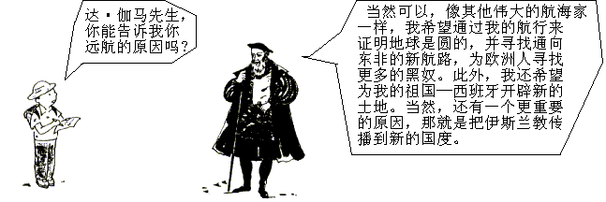

A、达·伽马航行的目的是寻找更多的黄金和香料
B、达·伽马是葡萄牙人，他远航并非为了证实地球是圆的
C、达·伽马航行的方向是向西 D、葡萄牙人想传播基督教
17、现代西方学者用三个“G”来概括新航路开辟的动机，即上帝（God）、荣誉（Glory）、黄金（Gold），对此理解正确的是
①对黄金的狂热追逐②向海外传播基督教③开发土地资源 ④弘扬骑士精神或因功封爵
A、①②③ B、②③④ C、①②④ D、①③④
18、“曼彻斯特棉纺织工厂都是大建筑，这样建造是为了容纳最大量的人。为了尽量利用一切地方，工厂建成几层，各层尽可能不高，机器占了最多的面积。不少工厂往往昼夜开工，为了开夜工，要用大量的蜡烛。”以上现象最早发生在哪个时期：
A、资本主义萌芽时期 B、工业革命时期
C、第二次工业革命时期 D、国家垄断资本主义时期

19、工业革命结束了民族地域历史，实现了从民族历史向世界历史的转变。其中“转变"的含义是（ ）www.ks5u.com
A、东方从属于西方格局的形成 B、世界开始成为一个整体
C、资本主义世界市场初步形成 D、民族主义萌发
20、美国史学家斯塔夫里阿诺斯认为“19世纪欧洲对世界的支配与其说是以其他任
一种手段或力量为基础，不如说是以蒸汽机为基础”。对此理解正确的是
①蒸汽机提供动力，工业生产进入机器大生产时期
②蒸汽机的使用体现了科学与技术的紧密结合
③蒸汽机促进交通运输的发展，使世界联系更加紧密
④欧洲列强以武力侵略为主转向以资本输出为主
A ．①② B．①③ C．②④ D．③④
21、飞机，自从它诞生之日起，便受到世人的高度重视。这种全新的交通工具，在当时采用的先进科技成果有
①蒸汽机的改进 ②内燃机的发明 ③炼钢技术的突破 ④石油的广泛运用
A、②③④ B、①②③ C、①② D、①②③④
22、第二次工业革命发生之后，人类社会发生了翻天覆地的变化。为此，松县中学开展了“第二次工业革命过程中社会的变迁”的研究性学习活动，学生们可以通过以下哪些事实证明他们的观点
①艾克斯穿着人造纤维的衣服去拜访亲戚 ②爱丽丝与鲍勃谈恋爱不用面对面地进行
③李克尔梅在远洋轮船包厢里订了上海的旅馆
④摩尔根家族开始投资石油工业，获利丰厚
A、①②③ B、①②③④ C、②③④ D、①②④
23、列对图8、图9、图10的叙述，错误的一项是
A、图8的经济结构是在英国工业革命后形成的
B、图9的经济结构是第一、第二次工业革命的产物
C、当今世界正在形成图10的经济结构
D、经济结构演变的根本原因是生产力的发展
24、1839年，英国皇家委员会的一项报告指出：“我们调查发现，大面积的犯罪，其根源在于财产问题，这是一个共性问题……任何可考虑到的抢劫财物的犯罪，其根源在于万恶的贫困和匮乏。”又据英国内务部每年公布的犯罪统计。从1805年到1848年，英格兰因盗窃和抢劫财产等犯罪交付法庭审判的人数从4 605人增加至27 816人。有历史学家说，19世纪上半叶是英格兰一个盗匪肆虐的“黄金”时代。导致当时英国犯罪率提高的主要原因是
A、拜金主义盛行 B、工业革命迅速推进 C、法律制度不健全 D、城市化进程加速
25、“当英美烟草公司运到新牌香烟时，授意经销者将同等级的国产畅销香烟故意搁置在潮湿的地方任其受潮霉变，并指示售货员将变质烟同英美烟草公司的好烟对比，以造成‘中国香烟品质低劣，制造不良，易于霉变；英美烟草公司的香烟品质优良，系用科学精工制造’的印象来争夺销路。”其从根本上反映了
A、中国烟草价廉物美 B、中国是传统的烟草生产大国
C、英美烟草公司竞争手段卑劣 D、中国商品对洋货的冲击

26、1947年，上海五家专门印制钞票的印刷厂一分钟能印制1600万元的纸币，日夜赶制仍不能满足需要。后来，国民政府只好发10万元的大钞。这给民族工业带来的影响是
A、提供了更多的民族资本 B、使民族工业得到恢复和发展
C、减轻了官僚资本的压迫 D、使民族工业遭到了致命打击
27、1880年刘铭传奏请修建铁路，刘锡鸿等众多官员纷纷反对，理由是修建铁路“不可行者八，无利者八，有害者九”。如每造铁路“山川之神不安，即旱涝之灾易召”；火车飞行，“路稍不平，则或激轮而全车皆碎”；仿西洋造火车，借英、法等国金钱，无由归还，“诸强邻遂相凌逼，几至亡国。”清政府认为“铁路断不宜开”的观点不无道理，遂搁置修路倡议。材料中清政府搁置修路倡议的主要原因是（ ）
①封建顽固势力的反对 ②资金和技术的缺乏
③受封建传统迷信思想的影响 ④担心列强借修路控制中国
A、①②③④ B、①②③ C、①③④ D、②③④
28. 这是鸦片战争10年后一个叫米歇尔的英国人在中国看到的情形：“在收获完毕后，农家所有的人手不分老少，都一起去梳棉、纺纱和织布。这个国家9／10的人都穿这种手织的衣料，其质地各不相同，从最粗的粗棉布到最细的本色布都有。生产者所用的成本简直只有原料的价值。”上述材料所反映出的信息有（ ）
①手工纺织品价廉物美 ②传统的小农经济对工业品的顽强抵抗
③英国工业品难于通过正常贸易打开中国的市场 ④英国洋纱、洋布因质优而价格昂贵
A、①②③ B、②③ C、①② D、①③④
29、“今有烟二种，一为国货，其一则否。君购国货，可为国家挽回少许之利权。……”这是南洋兄弟烟草公司的香烟广告：此广告一出，该香烟销量大增，这一现象最有可能发生在
A、鸦片战争后 B、第二次鸦片战争后 C、中华民国成立之初 D、新中国成立之初
30、有学者这样描述中国近代经济的基本格局：“第一世界已是马达隆隆、汽笛长鸣，是工业文明曙光初现，而第三世界则依然是‘天苍苍，野茫茫，风吹草低见牛羊’，是传统的畜牧业经济，第二世界则是农民面朝黄土背朝天，男耕女织，耕织结合的传统农业经济。”对此理解正确的是
①近代工业主要分布在东南沿海 ②民族工业占绝对优势
③经济发展存在明显区域差别 ④形成均衡发展的经济格局
A、①② B、①③ C、②③ D、③④
第II卷（非选择题）
二、非选择题：本大题共3小题，第31题17分，第32题18分。第33题20分，共55分。
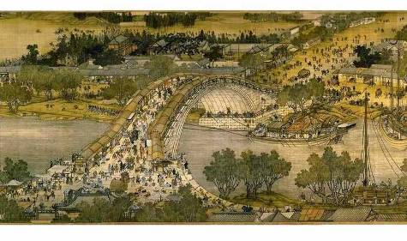
31、阅读下列材料(17分)
材料一
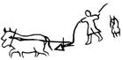

图一 牛耕图 图二清明上河图（局部）

材料二 隆庆元年（1567年），进士蒋以化记载：“我吴市民，罔藉田业，大户张机为生，小户趁织为活。每晨起，小户数百人嗷嗷相聚玄庙口，听大户呼织，日取分金为饕餮计。大户一日之机不织则束手，小户一日不就人织则腹枵，两者相资为生久矣。”
——《西台漫记·记葛贤》
材料三 1872年，陈启沅从安南（今越南）回到广东，他的家乡盛产原料茧，当地农民有缫丝传统，因而人员可大量招募。于是，他仿效在安南的法国式缫丝机器，亲手设计绘制了两套机器图样。全部设备包括蒸汽锅炉、缫丝车和丝釜都由当地制造，其中丝车改为木制，丝釜改用陶制，仿制了“法国式（共拈式）”的缫丝机，于1874年在南海县西樵简村堡创办我国第一家民族资本的蒸汽缫丝厂“继昌隆”。采用自己设计的机器缫丝，俗称“丝偈”，该厂雇佣工人六七百，出丝精美，行销欧美，获利甚厚。不久，因被视为异端，于1881年（光绪七年）被南海知县下令关闭。
材料四 祝大椿办上海公益纱厂，“其初纯系华人资本，后为营业起见，利用怡和洋行以推广销路，让一部分股份给英人，改为中英合办”。
荣宗敬和荣德生号称“面粉大王”。荣家的保兴面粉厂遭到当地保守势力的阻扰，说工厂的兴建破坏了“风水”，将官司打到督抚衙门，反复再三，最后在两江总督刘坤一支持下，官司才告一段落。
——以上材料摘自岳麓版高中教材必修二
请回答：
（1）图一和图二反映的经济活动之间有什么内在联系？（2分）

（2）材料二反映的经济现象是什么？概括其本质特征。（4分）材料三反映的经济现象和材料二相比有何明显进步之处？（2分）

（3）材料三和材料四反映了近代中国民族资本主义发展的状况如何？（3分）

（4）结合所学谈谈中国近代民族资本主义发展的影响。（6分）

32、阅读下列材料：(18分)
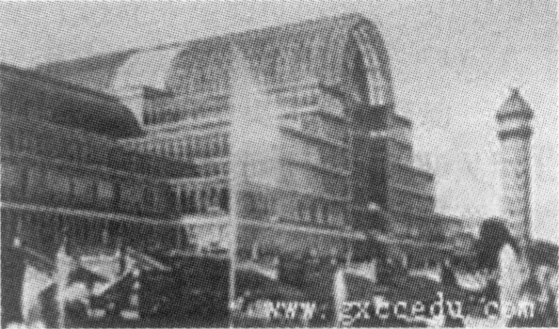
材料一 下图是1851年伦敦举办第一届世界工业产品博览会而修建的钢铁玻璃结构的“水晶宫”。在博览会期间，最受参观者瞩目的展品是蒸汽机、水力印刷机、纺织机械等技术型产品。

材料二 1854-1856年间，英国进出口贸易中，三种类型商品所占份额图
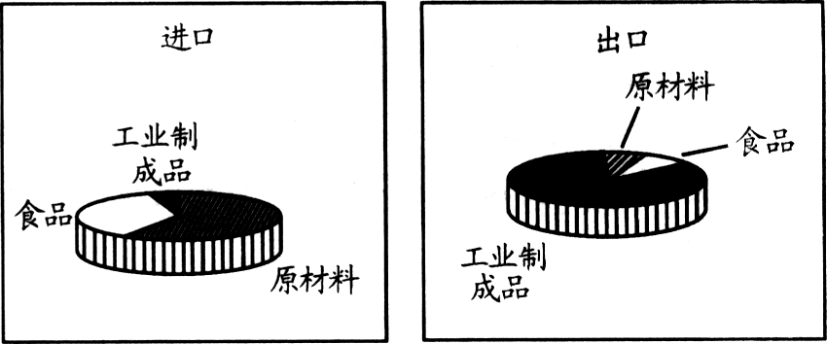

材料三 为了纪念独立100周年，1876年美国在费城举办了世界博览会，博览会会址建了一个火车站，并建有通往世界各地的有轨电车线，突出交通设施建设成果。1904年在美国圣路易斯举办世博会，向观众介绍了飞机和无线电。
材料四 1851年，伦敦世博会上，上海英商“宝顺洋行”买办徐荣村携自己经营的“荣记湖丝”参加了伦敦世博会上，获金银大奖。1904年美国圣路易斯举办的世博会上，中国馆的展品是中国传统的农产品、手工业和工艺品，汇聚了各种各样富有中华特色的游艺戏院、一间佛殿、一间茶室、一个东方美食园。
请回答：
（1）材料一、三中，世博会展品的变化说明了什么？（3分）

（2）材料二、四分别反映了什么历史现象？(6)分析出现材料二中这一现象的原因。（6分）

（3）世界博览会被称为世界经济奥运会，以上材料，反映了怎样历史发展趋势？（3分）

莲花茶襟 太元丙子
（公元376年）
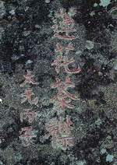
33、阅读材料，结合所学知识回答问题（20分）
材料一 福建产茶的文字记载，最早见诸于南安丰
州莲花峰的摩崖石刻“莲花茶襟太元丙子”。唐，宁德
贡产“蜡面茶”，福州鼓山、闽侯贡产“方山露芽”（生
芽、方山茶），武夷山产“香蜡片茶”等。宋，建州产
“北苑贡茶”——龙凤团茶，政和县产贡茶——“银针”
茶。元大德后，武夷山设“御茶园”，武夷茶为贡茶。
明、清，闽北、宁德天山产贡茶——“芽茶”。
材料二 中国茶叶在欧洲最初被视为药物放在药店出售，茶价相当昂贵。17世纪，饮茶在欧洲逐步盛行并传至北美，饮茶成为一种高尚的消遣。查理二世的专职牧师奥文顿形容，“一日无茶则滞，三日无茶则病”。在英国的家庭中，“我把茶壶坐上了! ”是一句对忙碌一天，疲倦归家的主人极好的关切话语。
1733年，荷兰在广州购买价值 336881 荷盾的茶叶，到荷兰后却卖得988510荷盾，获利651629荷盾。鸦片战争前的140 年中, 欧美贸易公司用来购买以茶叶为主的中国商品所花费的白银达169 437 564两白银。
英国东印度公司垄断了英国及其殖民地的茶叶交易，“从中国来的茶叶，提供了英国国库收入十分之一”。1773年，东印度公司装载342箱中国茶叶的船只开进波士顿港，企图低价倾销，波士顿群众将船上的茶叶全部倒入大海。英国政府采取高压政策，激起殖民地人民的强烈反抗，终于导致北美独立战争。
材料三 近代前后中国植茶面积、茶产量、茶农数估算表
年代类别 | 万亩植茶面积 | 产量(万担) | 内销(万担) | 外销(万担)
1832--37平均 | 521 | 260.5 | 200 | 60.5
1861 | 625 | 312.5 | 202.5 | 110
1871 | 819 | 409.5 | 202.5 | 207
1886 | 934.9 | 567.46 | 205 | 362.46
1894 | 841.6 | 420.8 | 207.5 | 213.3
1901 | 674.6 | 337.3 | 210 | 127.3

材料四 据上海商会记载，1887年上海工夫茶的平均价格就达每担14.5两，而印度茶每担14两银就可获利。 1889年，印度茶叶出口英国市场的总值第一次超过了中国，达9450万磅，高出中国整整1472万磅。而中国的茶叶种植处于自生自灭的状态，“由个体茶农采制小量茶叶，然后运往各处叫卖几天”。“中国种茶之法不用肥地物料，不去地下野草，亦不删除旁枝，又不换去老树，又不移种新地”。 资本不足的茶农和茶商在苛捐重压下，为求生存，于是，将本应用于制茶工艺改进上的智慧，用在了茶叶的制假上。
⑴材料一反映古代福建茶叶生产的哪些特点？（6分）

(2)依据材料二，概述中国茶叶对西方社会的影响。（6分）

⑶据材料三概述近代中国茶叶产销的变化趋势，（3分）结合材料四及所学知识，分析变化的原因。（5分）

高三历史学段检测试题参考答案
1—5 D\B\B\A\C 6—10 D\B\D\D\B 11—15 C\C\B\D\A
16—20 C\C\B\C\B 21—25 A\B\A\B\D 26—30 D\A\B\C\B

31.（1）商业经济的繁华建立在农耕经济发展的基础上
（2）资本主义萌芽；雇佣剥削。采用机器生产，出现新的资本主义生产方式。
（3）发展艰难，在一定程度上依赖外国资本主义，寻求本国官府的庇护。
（4）民族资本主义的发展加速了中国近代化的进程；
资本主义的发展促使资产阶级和无产阶级力量日益壮大，为中国革命提供了新的阶级力量；资本主义的发展为近代中国的思想解放奠定了物质基础；
伴随着近代民族资本主义的发展，人们的社会生活也发生了较大的变化

32、（1）工业革命进一步发展，人类进入电时代。
（2）现象：①材料二反映了英国进口的工业原料和食品多，出口的工业制成品多，居“世界工厂”（世界工场）的地位；②材料四说明中国传统农业、手工业仍处于世界先进水平，工业生产落后，中国经济逐渐被纳入世界资本主义市场体系中。
原因：①资产阶级统治在英国得到巩固；
②英国完成工业革命，工厂制在英国广泛确立，成为世界上第一个工业国家；
③英国拥有世界上最广大的殖民地，大肆对外掠夺原料，倾销商品；
④在国际贸易中执行自由贸易政策。
（3）世界经济联系增强。

33、（1）产茶历史悠久；持续时间长；分布范围广；种类多；质量好，闻名全国（成为贡品）。
（2）影响：促进欧洲医药事业发展；改变西方人的日常生活习惯；茶叶贸易使欧洲资产阶级获得巨大利润；成为一些殖民国家重要的财政收入；也造成欧洲白银大量流入中国；茶叶贸易的冲突，成为北美殖民地革命的导火线。
（3）趋势：19世纪30-80年代，茶叶生产、外销量迅速增长。19世纪90年代后，茶叶生产、外销量迅速回落。
增长原因：鸦片战争把中国卷入资本主义世界市场，自给自足经济解体，加速农产品商品化；口岸增开、关税降低，促使中外贸易激增。 回落原因：国际市场上印度茶的竞争；中国茶叶生产技术、经营方式落后，苛捐杂税重，成本高；出现假冒伪劣再现等。

